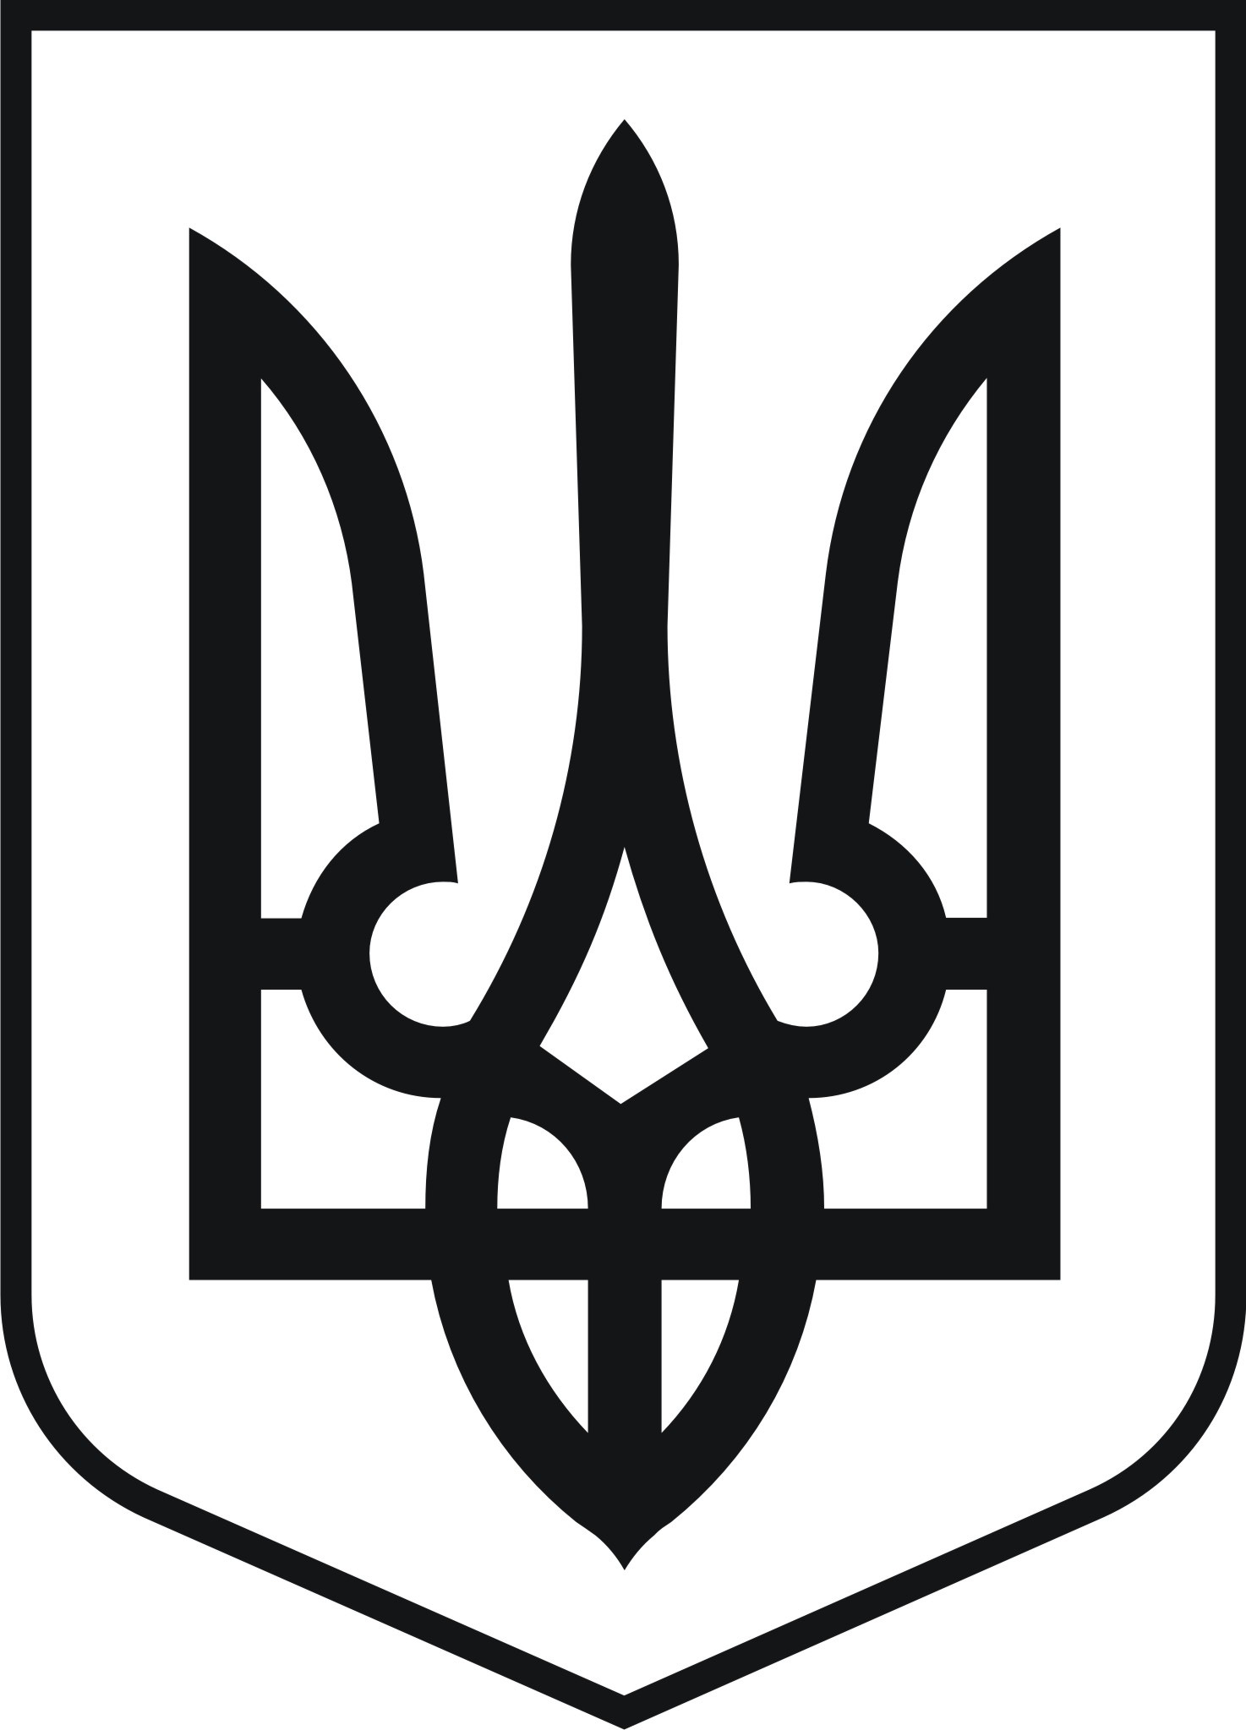

МАТЕРІАЛИ ДО ЗАСІДАННЯ

Координаційної ради
з питань патріотичного виховання молоді
при Донецькій облдержадміністрації

15 лютого 2012 року, 11.00;
облдержадміністрація, к. 423

Лілія Іванівна Золкіна

Порядок денний
засідання Координаційної ради
з питань патріотичного виховання молоді при облдержадміністрації

Дата проведення: 15 лютого 2012 року
Час проведення: 11.00 – 12.00
Місце проведення: зала засідань облдержадміністрації (IV поверх)
Учасники засідання: члени координаційної ради, керівники військово-патріотичних клубів, ветеранських організацій, керівники структурних підрозділів у справах сім’ї та молоді міських рад та райдержадміністрацій, представники засобів масової інформації

Засідання проводить
Олена Борисівна Петряєва – голова координаційної ради, заступник голови – начальник головного управління охорони здоров’я облдержадміністрації

Питання для розгляду:
- Інформація про хід виконання рішень координаційної ради
від 07.12.2011.
Інформує:
Золкіна Лілія Іванівна,
начальник управління у справах сім’ї та молоді облдержадміністрації, заступник голови обласної координаційної ради.

- Про підсумки роботи координаційних рад з питань патріотичного виховання молоді при виконкомах міських радах та райдержадміністраціях Донецької області у 2011 році.
Доповідає:
Маккавєєва Тетяна Володимирівна,
директор Донецького обласного дитячо-молодіжного центру.
Виступає:
Тищенко Людмила Миколаївна,
начальник відділу у справах молоді та спорту Старобешівської райдержадміністрації.
- Про затвердження плану роботи координаційної ради на 2012 рік.
Доповідає:
Маккавєєва Тетяна Володимирівна,
директор Донецького обласного дитячо-молодіжного центру.

Регламент: для інформацій – до 5 хвилин, для доповідей – до 10 хвилин, для виступів – до 5 хвилин.

ПРОЕКТ
УКРАЇНА
ДОНЕЦЬКА ОБЛАСНА ДЕРЖАВНА АДМІНІСТРАЦІЯ

КООРДИНАЦІЙНА РАДА
З ПИТАНЬ ПАТРІОТИЧНОГО ВИХОВАННЯ МОЛОДІ

РІШЕННЯ

«___» ______________ 2012р. № 1

На виконання Указу Президента України «Про концепцію допризовної підготовки і військово-патріотичного виховання молоді», розпорядження голови обласної державної адміністрації «Про Координаційну раду з питань патріотичного виховання молоді», з метою забезпечення реалізації державної політики стосовно патріотичного виховання молоді, координаційна рада з питань патріотичного виховання молоді

ВИРІШИЛА:

- Інформацію заступника голови координаційної ради, начальника управління у справах сім’ї та молоді облдержадміністрації Золкіної Л.І. взяти до відома.
- Рекомендувати управлінню у справах сім’ї та молоді облдержадміністрації (Золкіна), Донецькому обласному дитячо-молодіжному центру (Маккавєєва) розробити та провести протягом 2012 року заходи з патріотичного виховання молоді, присвячені
80-річчю Донецької області, із залученням представників військово-патріотичних клубів регіону.
до 29.02.2012

Заступник голови – начальник
головного управління охорони
здоров’я облдержадміністрації,
голова координаційної ради О.Б. Петряєва

Секретар координаційної ради І.А. Кузьменко

ПРОЕКТ
УКРАЇНА
ДОНЕЦЬКА ОБЛАСНА ДЕРЖАВНА АДМІНІСТРАЦІЯ

КООРДИНАЦІЙНА РАДА
З ПИТАНЬ ПАТРІОТИЧНОГО ВИХОВАННЯ МОЛОДІ

РІШЕННЯ

«___» ______________ 2012р. № 2

На виконання Указу Президента України «Про концепцію допризовної підготовки і військово-патріотичного виховання молоді», розпорядження голови обласної державної адміністрації «Про Координаційну раду з питань патріотичного виховання молоді», з метою забезпечення реалізації державної політики стосовно патріотичного виховання молоді, координаційна рада з питань патріотичного виховання молоді

ВИРІШИЛА:

- Інформацію директора Донецького обласного дитячо-молодіжного центру Маккавєєвої Т.В. взяти до відома.
- Звернути увагу окремих міських голів та голів райдержадміністрацій на низький рівень виконавської дисципліни серед підлеглих керівників структурних підрозділів в питанні надання звіту про роботу міських (районних) координаційних рад з патріотичного виховання молоді.
- Рекомендувати виконкомам міських рад та райдержадміністраціям продовжити роботу щодо забезпечення діяльності міських (районних) координаційних рад з питань патріотичного виконання.

Заступник голови – начальник
головного управління охорони
здоров’я облдержадміністрації,
голова координаційної ради О.Б. Петряєва

Секретар координаційної ради І.А. Кузьменко

ПРОЕКТ
УКРАЇНА
ДОНЕЦЬКА ОБЛАСНА ДЕРЖАВНА АДМІНІСТРАЦІЯ

КООРДИНАЦІЙНА РАДА
З ПИТАНЬ ПАТРІОТИЧНОГО ВИХОВАННЯ МОЛОДІ

РІШЕННЯ

«___» ______________ 2012р. № 3

На виконання Указу Президента України «Про концепцію допризовної підготовки і військово-патріотичного виховання молоді», розпорядження голови обласної державної адміністрації «Про Координаційну раду з питань патріотичного виховання молоді», з метою забезпечення реалізації державної політики стосовно патріотичного виховання молоді, координаційна рада з питань патріотичного виховання молоді

ВИРІШИЛА:

- Затвердити план роботи Координаційної ради з питань патріотичного виховання молоді при облдержадміністрації на 2012 рік.
- Рекомендувати координаційним радам з питань патріотичного виховання молоді при виконкомах міських рад та райдержадміністраціях затвердити плани роботи на 2012 рік, включивши до них дієві заходи з патріотичного виховання підростаючого покоління.
- Рекомендувати структурним підрозділам облдержадміністрації, територіальним підрозділам центральних органів виконавчої влади, виконкомам міських рад, райдержадміністраціям сприяти виконанню затвердженого плану роботи обласної координаційної ради.

Заступник голови – начальник
головного управління охорони
здоров’я облдержадміністрації,
голова координаційної ради О.Б. Петряєва

Секретар координаційної ради І.А. Кузьменко

Додаток до рішення координаційної ради з питань патріотичного виховання молоді
від __________________ № _______

ПЛАН РОБОТИ
Координаційної ради з питань патріотичного виховання молоді
при Донецькій облдержадміністрації
на 2012 рік

№ з/п | Назва заходу | Дата проведення | Відповідальні
 | Провести виїзні засідання Координаційної ради з питань патріотичного виховання молоді у:  - Мар’їнському р-ні;  - м. Єнакієвому;  - ПТНЗ № 26 м. Донецька;  - м. Новогродівці. | Квітень  Липень  Жовтень  Грудень | Управління у справах сім’ї та молоді облдержадміністрації, Донецький обласний дитячо-молодіжний центр, Мар’їнська райдержадміністрація, виконкоми Єнакієвської, Новогродівської міських рад, адміністрація ПТНЗ № 26  м. Донецька
 | Надати консультаційно-методичну допомогу Координаційним радам з питань патріотичного виховання молоді при:  - Артемівській райдержадміністрації;  - Великоновосілківській райдержадміністрації;  - Виконкомі Димитрівської міськради;  - Виконкомі Торезької міськради. | Березень  Травень  Вересень  Листопад | Управління у справах сім’ї та молоді облдержадміністрації, Донецький обласний дитячо-молодіжний центр
 | Сприяти проведенню обласних заходів із патріотичного виховання дітей та молоді:  - Відкритої військово-патріотичної гри «Зірниця» у Мар’їнському районі;  - Обласної військово-патріотичної гри «Майбутній воїн»;  - Огляду-конкурсу військово-патріотичних клубів області;  - Екскурсій для різних категорій дітей та молоді, в т.ч. соціально незахищених, до музею «Молода гвардія» у м. Краснодоні Луганської області | Квітень  Квітень  Травень  Протягом  ІІ півріччя | Управління у справах сім’ї та молоді облдержадміністрації, Донецький обласний дитячо-молодіжний центр, місцеві організації ветеранів війни у Афганістані, військово-патріотичні клуби
 | Надавити організаційно-методичну допомогу зацікавленим державним, громадським та приватним структурам в питаннях здійснення патріотичного виховання молоді | Протягом року | Управління у справах сім’ї та молоді облдержадміністрації, Донецький обласний дитячо-молодіжний центр

Секретар координаційної ради І.А. Кузьменко
Для нотаток

Для нотаток

Комунальний позашкільний навчальний заклад
«Донецький обласний дитячо-молодіжний центр»
83050, м. Донецьк, пр. Б. Хмельницького, 96
Тел./факс: (62) 304-51-76, 304-40-26
www.dodmc.dn.ua, e-mail: dodmc@mail.ru

